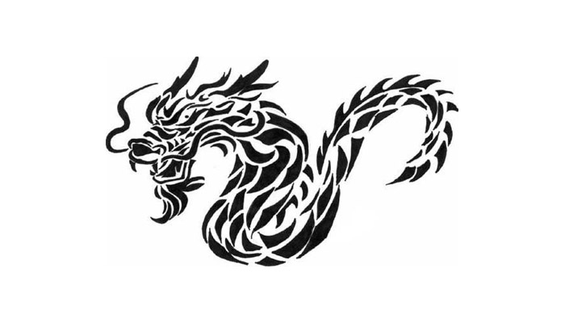
La Scuola Radici del Tao è lieta di invitarLa alla Presentazione di
Taiji Quan Stile Chen
che si terrà presso il
“Centro Civico Falcone” di Via Falcone - Corsico (Milano),
il 23 novembre c.a. alle ore 20,00
La lezione gratuita sarà tenuta dal M° Gianfranco Pace

E’ gradita una conferma di partecipazione
Per info e adesioni: Monica 339 1873961 - 348 1045108
www.scuola-radici-del-tao.it - info@scuola-radici-del-tao.it

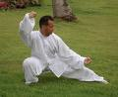 Maestro Gianfranco Pace
Gianfranco Pace studia e pratica Taiji Quan stile Chen da oltre 15 anni con il maestro Shi Ronghua, che lo introduce alla disciplina attraverso un insegnamento tradizionale di tipo familiare. Svolge una ricerca, attraverso i migliori maestri viventi di Taiji Quan stile Chen e non solo in Europa ed in Cina, dove studia con alcuni maestri d’estrazione tradizionale, si ferma per oltre un mese a Chengdu e studia privatamente con il maestro Gou Hong Hai il Kung Fu interno di Sun Lutang, ritornato in Italia, invita per qualche tempo il M° Gou per completare i programmi tecnici iniziati in Cina. Nel frattempo, continua a svolgere la sua opera di ricerca, partecipando ad alcuni stage con il M° Chen Xiaowang 19° generazione della famiglia Chen, grazie al quale ha la possibilità di studiare e vivere nel villaggio Chen (Chenjiagou, Cina) a casa del M° Chen Xiaxing fratello del M° Chen Xiaowang. Nel 2001 in Italia fonda l’International Taiji Quan Kung Fu Association, una semplice associazione d’interessati e seri studiosi e ricercatori di Taiji Quan. Oggi l’ITKA è una realtà, sono circa 35 le scuole in Italia ed all’estero che studiano i programmi tecnici ITKA. Quest’anno oltre a scuole Olandesi e Spagnole, grazie a seminari tenuti a Luglio a New York, scuole Americane si sono unite all’ITKA, fissando per i primi venti giorni di Dicembre, altri appuntamenti di studio con il M° G. Pace. A livello nazionale la FIWuK (Federazione Italiana Wushu Kung Fu) nel 1999, lo invita alla sede CONI, per tenere un seminario sul Tui Shou (spinta delle mani), riservato ai Tecnici Federali, è designato collaboratore tecnico Nazionale ed invitato a redigere il regolamento di Tui Shou in armonia con il regolamento attuativo delle competizioni dell’istituto di Wushu di Pechino, tale regolamento è approvato ed entra in vigore nel 2000, nello stesso anno, gli allievi del M° Pace raggiungono il gradino più alto del podio come scuola campione d’Italia.

Il Maestro terrà uno Stage focalizzato sullo studio:
Spada Chen, utilizzo della Forza a Spirale e approfondimenti della Forma Tradizionale Xin Jia
il 24 e 25 novembre 2007 presso la Scuola Radici del Tao via Mameli, 107 - Somma Lombardo

Indicazioni per raggiungere il
CENTRO SOCIALE/CIVICO FALCONE
via FALCONE angolo via DIAZ in CORSICO

Con la metropolitana:
linea 2 verde, scendere alla fermata ROMOLO, prendere autobus 321 per Corsico scendere fermata via Diaz.

Provenendo da Milano:
(NAVIGLIO) Via Ludovico il Moro (MILANO) continuazione via Vittorio Emanuele (CORSICO) sulla sinistra s’incontra via Diaz.

Provenendo dalla tangenziale Ovest:
uscita Corsico – Milano Ticinese proseguire per via Vigevanese poi per via Vittorio Emanuele sulla destra s’incontra via Diaz.

